本分析係依教育部青年發展署111年青少年生涯探索號計畫，統計111年間本縣青少年生涯探索號計畫服務男女參與比例概況。
一、雲林縣111年青少年生涯探索號計畫輔導男女比例統計。
本縣於「學生轉銜輔導及服務辦法」施行前即自行辦理高關懷學生跨年段轉銜事宜，希望保障學生輔導權益，增加義務教育階段至高中職的輔導服務聯慣性。如果輔導人員在前端奠定互動基礎，此類學生畢業後較容易掌握動向，也有較高動機參與就學或職涯探索活動。
111年服務人數為18人，男性人數為12人(占67%)，女性人數為6人(33%)。

圖1、111年青少年生涯探索號計畫服務人數男女統計

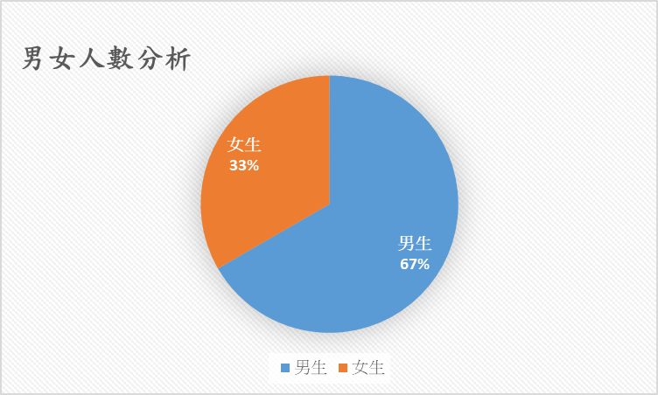

二、111年青少年生涯探索號計畫輔導概況男女統計，如下表:

表1、111年青少年生涯探索號計畫輔導概況男女統計:

輔導類別 | 男(人數) | 女(人數)
就業中 | 5 | 2
已就學 | 5＊ | 4※
輔導中 | 2 | 1
其他 | 1 | 0
＊:其中有2人(男生1人，女生1人)半工半讀，白天工作，晚上就讀進修部。

圖2、111年青少年生涯探號計畫輔導概況男女統計(男生):

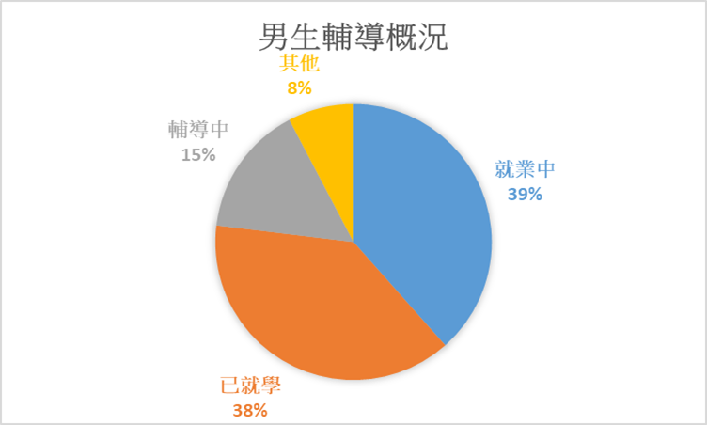

圖3、111年青少年生涯探號計畫輔導概況男女統計(女生):
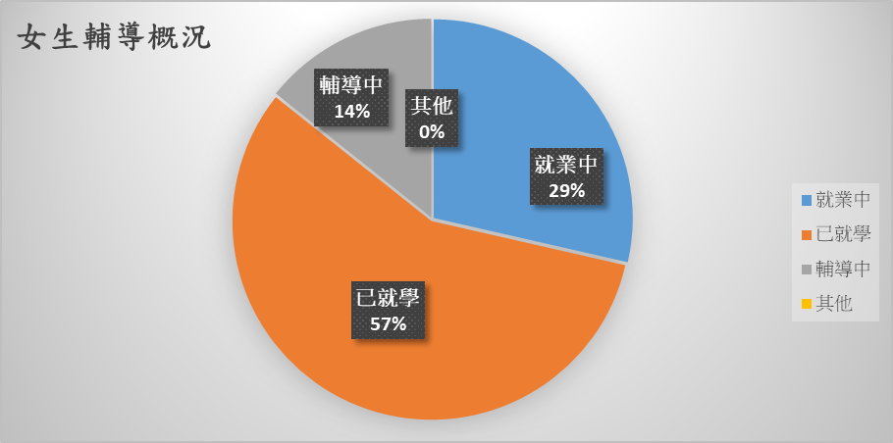

三、青少年生涯探索號計畫統計分析
有關青少年生涯探索號為透過輔導會談、生涯探索課程或活動、工作體驗、扶助協助、關懷輔導等措施，協助國中畢業未升學未就業青少年進行生涯探索，並於釐清定向後，適性轉銜就學或就業。
本縣110學年度未升學未就業人數共15人，其中男性人數為11人，女性人數為4人；110學年度高中已錄取未註冊人數共31人，其中男性人數為21人，女性人數為10人，111年青少年探索號服務人數為18人，男性人數為12人，女性人數為6人。以上未升學未就業人數共計男32人，女14人，以服務人數計算比例為男37.5%(12÷32)，女42.8%(6÷14)，推估服務比例無太大性別差異。
青少年國中畢業後未能順利升學，多為複合性問題，需整合教育、勞政、社政及法政資源，提供適性轉銜升學或就業，透過本次分析結果，對於未來各單位執行本計畫能夠就性別平權方面進行相關研討及相關訓練，並針對各性別之權益維護，提供更多關懷協助，以建置國中畢業未升學未就業青少年的支持網絡，積極協助需要被協助的逆風天使，為每一位青少年都打造一對尋夢的翅膀。

